Bijlage B. Checklist opbouw offerte

Uw offerte dient volledig in pdf te worden ingediend via TenderNed. De volgende checklist dient u te gebruiken en ook toe te voegen aan uw offerte op TenderNed onder “overige documenten”.

Check | Opnemen bij offerte via TenderNed
 | - Bijlage B
 | - Bijlage C
 | - Bijlage E (in pdf)
 | - Bijlage E (in excel)

Naam (rechtsgeldig ondertekenaar)
Functie (rechtsgeldig ondertekenaar)
Volledige naam en rechtsvorm organisatie
Plaats en datum
Handtekening

Bijlage E. Formulier Prijsaspecten
Zie bijlage in excel:
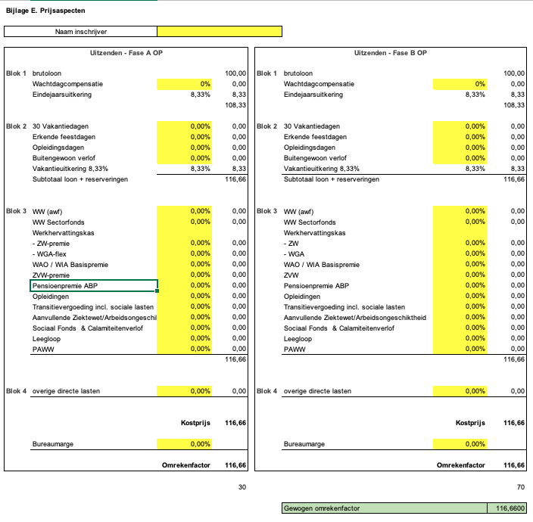

Naam (rechtsgeldig ondertekenaar)
Functie (rechtsgeldig ondertekenaar)
Volledige naam en rechtsvorm organisatie
Plaats en datum
Handtekening

